集美大学计算机工程学院实验报告

课程名称：Java程序设计 | 班级：软件1911 | 实验成绩：
指导教师：李 旺 | 姓名：任怡
实验项目名称：接口与内部类 | 学号：201921122031 | 上机实践日期：2020-10-16
实验项目编号：实验五 | 组号： | 上机实践时间： 2 学时

一、目的
掌握接口的定义与实现；熟悉内部类机制；能够使用Comparable、Comparator接口；会使用简单的Lambda表达式。。
二、实验内容与设计思想
1．设计思路
①. Shape与Comparable接口：编写抽象类Shape，在该类中定义两个求面积和周长的抽象方法,改写Comparable接口中的比较方法，利用面积进行排序。在测试类中直接调用Arrays.sort即可实现对Shape数组排序。
②. Staff与Comparator接口：分别按名字和年龄升序编写自定义比较器，然后选择薪资和雇佣时间复合编写复合比较器，其他类不变，在测试类中编写排序方法时候分别调用比较器。
③. Lambda表达式：其余所有用类与第二题相同，只在测试类中排序方法的调用时，改写为Lambda表达式。
④. 枚举类型：编写两个枚举类，在University枚举类中需要两个常量，一个是City类型。测试类中利用for each简单输出信息。
2．主要数据结构
无
3．主要代码结构
主要运用for，while循环实验代码。
4．主要代码段分析
①Shape与Comparable接口：
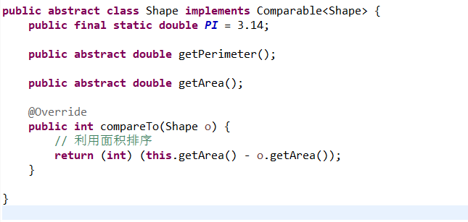

TestShape类代码：
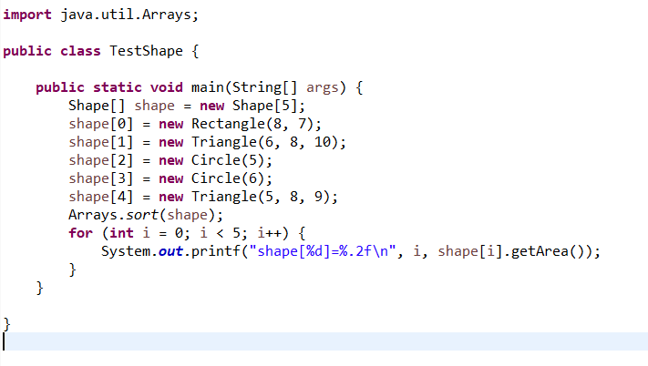

②Staff与Comparator接口：
NameComparator代码：
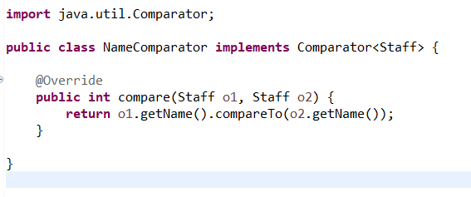
AgeComparator代码：
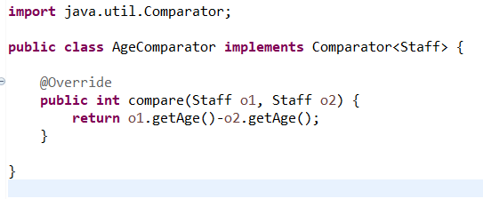
ComplexComparator代码：
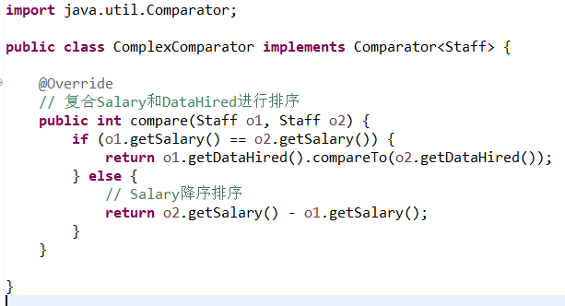
TestStaff中排序方法代码：
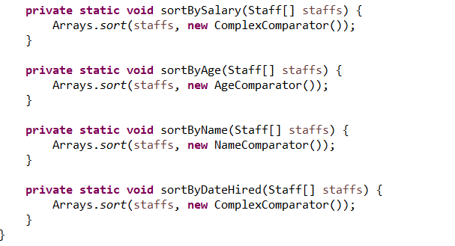

③Lambda表达式：
TestStaff中排序方法代码：
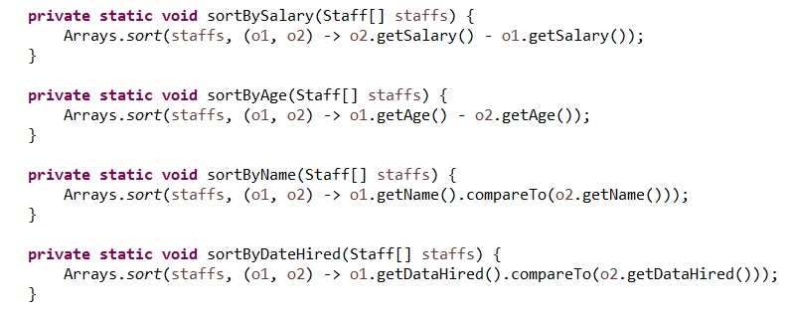

④枚举类型：
City类代码：
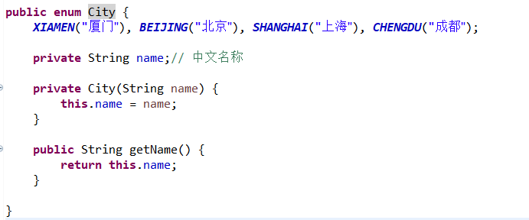
University类代码：
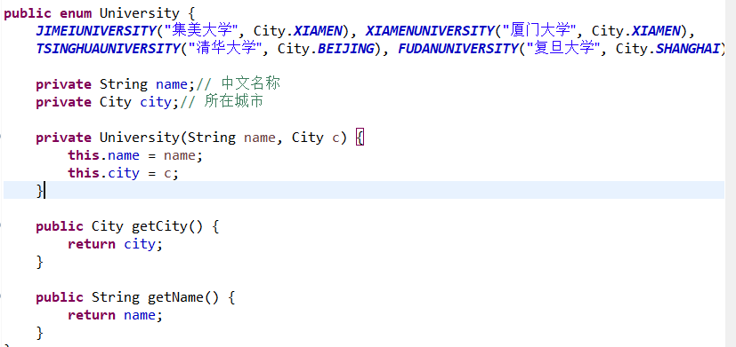
TestEnum代码：
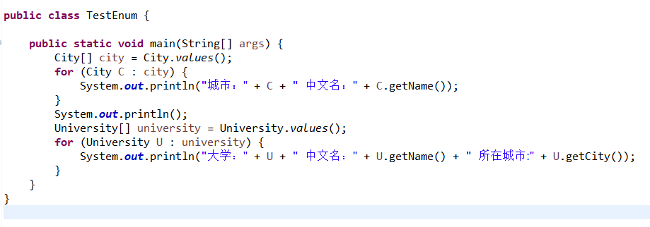

三、实验使用环境
Eclipse
四、实验步骤和调试过程

1. Shape与Comparable接口实验数据：
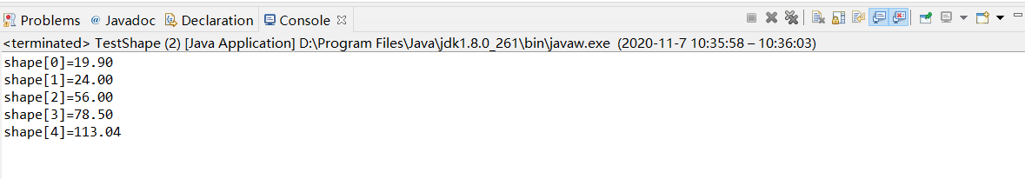

2. Staff与Comparator接口实验数据：
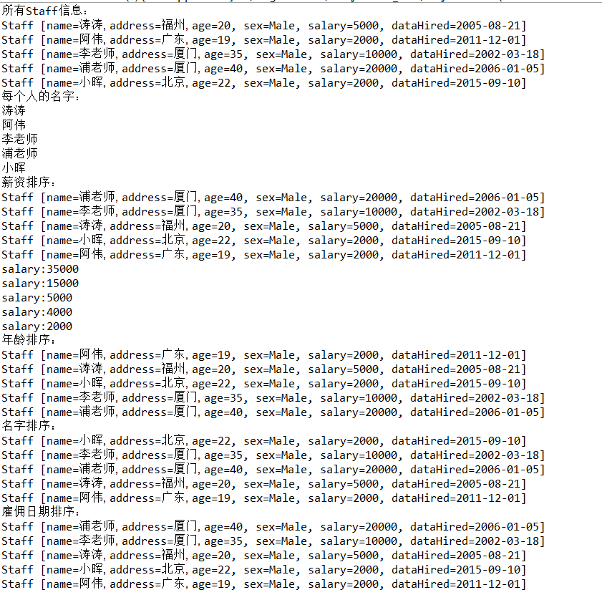

3. Lambda表达式实验数据：

4. 枚举类型实验数据：
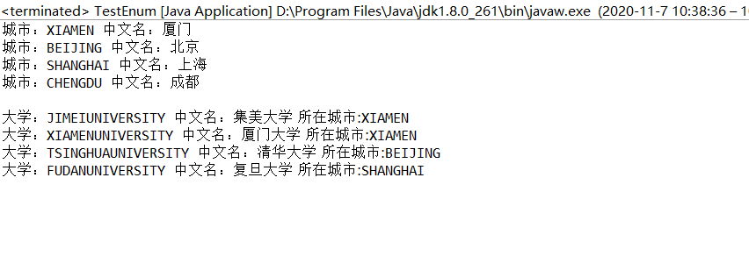

五、实验小结
1.接口在父类中改写后，子类中可以直接继承不用重新再次改写。
2.注意Comparable和Comparator是两个接口，题目一改写Comparable接口比较方法，而在题目二中是自定义三个类接的是Comparator接口，改写方法不同。
3.复合比较器选择关键词进行比较可以通过if-else来进行。
4. Lambda在简化表达是可以省略对象类型。
5.枚举类也可以定义对象，在University中关于所在城市的常量应该定义为City类型，并非String类型。

